ИНТЕРФЕЙСНЫЕ СОБЫТИЯ

1. События мыши. нажатие на элементы на слайдере
2. События клавиатуры. пролистывание сайта при нажатие на и
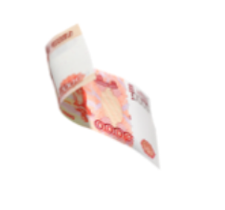
3. Grag&DROP события. перемещение элемента
4. События указателя. при наведении на кнопки
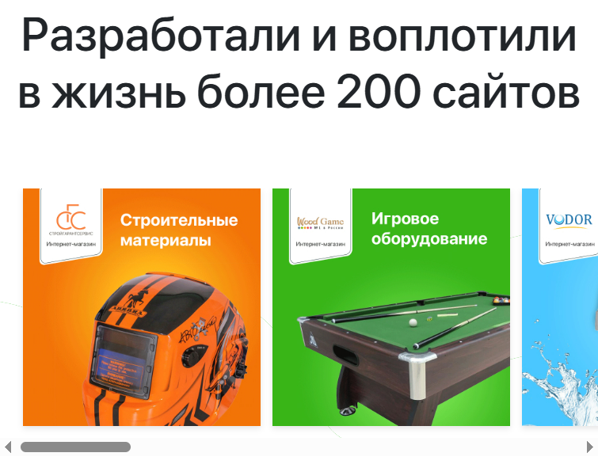
5. События полосы прокрутки. в версии для телефона появляется полоса прокрутки для изображений
6. События, связанные с таймером. при нажатии на кнопку «Оставить заявку и получить КП» сообщение всплывает спустя секунду, таймер акции над подвалом.

Валидация пользовательских форм
1. Реализовать проверку полей формы на корректность ввода. (пустое, на соответствие нужному формату, ограничение по длине, регулярные выражения) если поля пустые форма не отправляется, при вводе номера телефона позволяет вводить только цифры, если в других полях не совпадает формат появляется ошибка, ограничение по длине пароля (макс. 30)
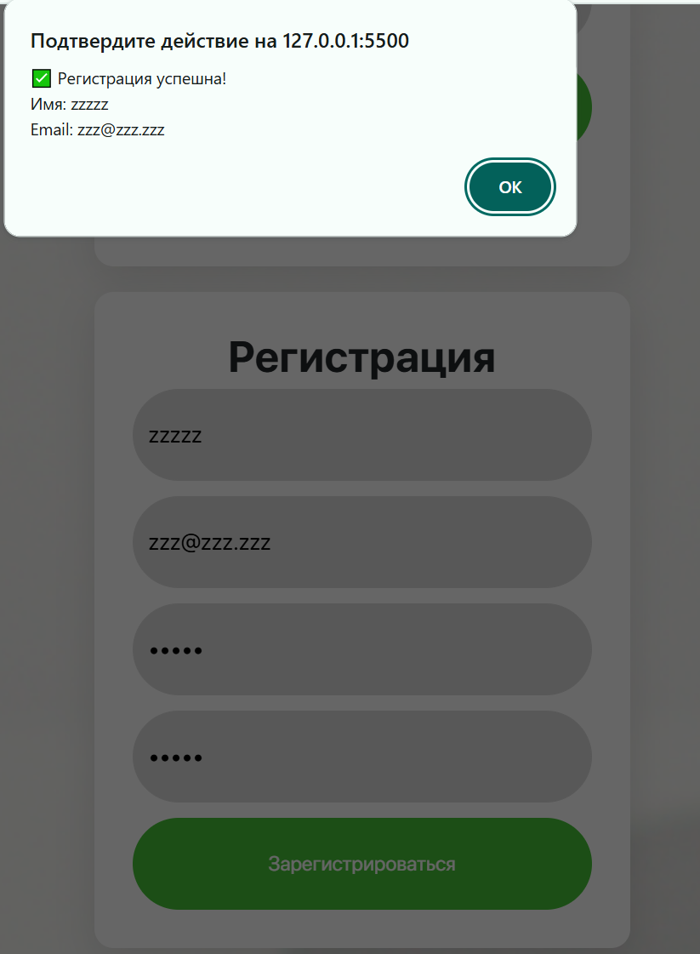
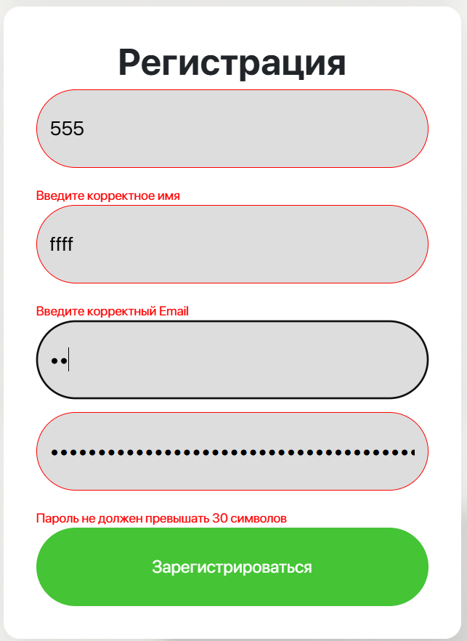
2. Получить данные из полей пользовательской формы и вывести на html-страницу или в диалоговое окно.

Задание №3 COOKIE

1. Получить через пользовательскую форму из задания №2 данные полей пользовательской формы.
2. Сохранить полученные данные на клиенте в COOKIE .
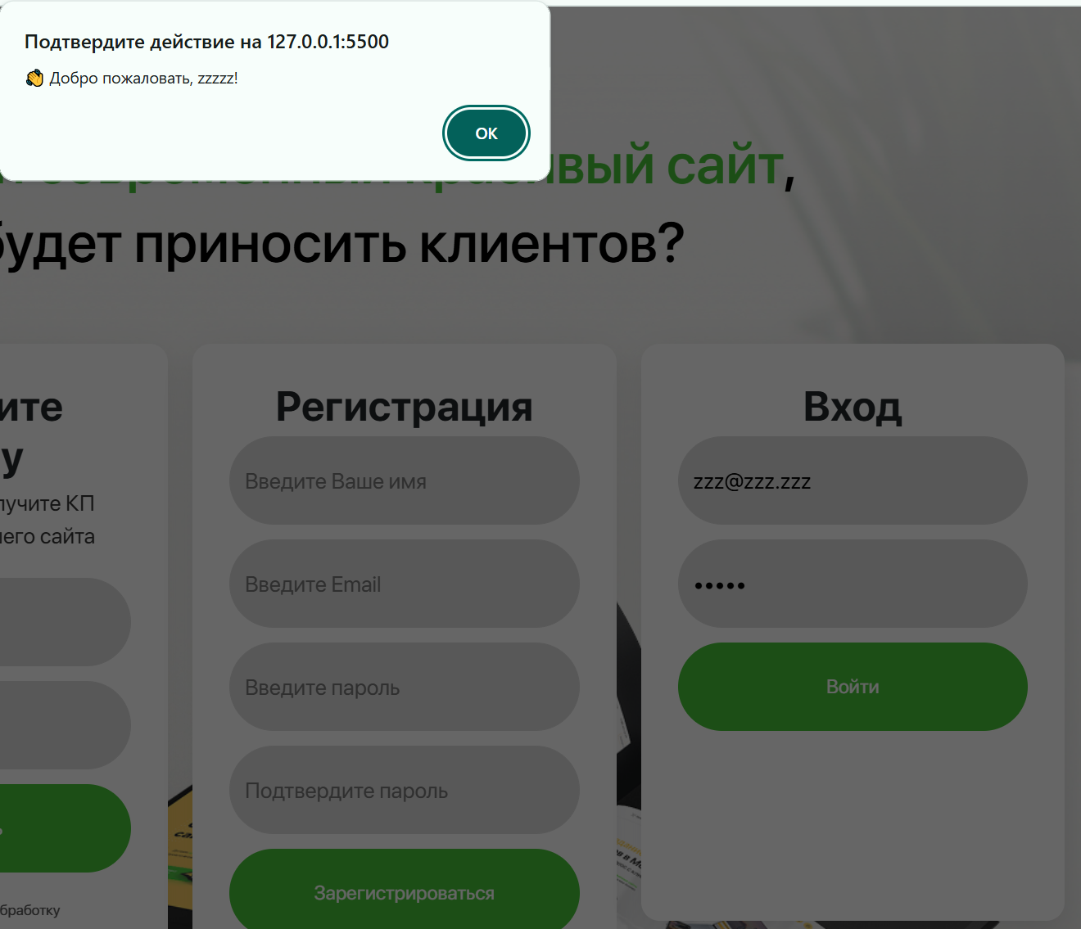
3. Получить из Cookie сохраненные ранее данные.
4. Очистить содержимое Cookie.
Задание №4 Local Storage
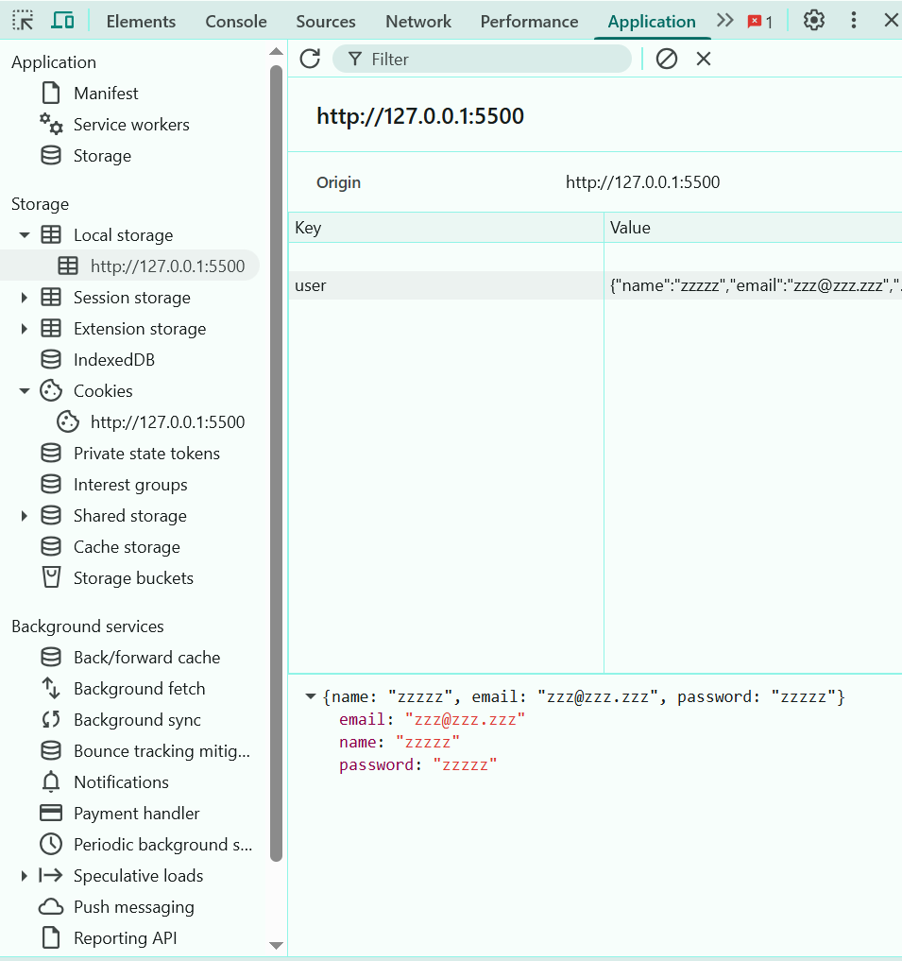
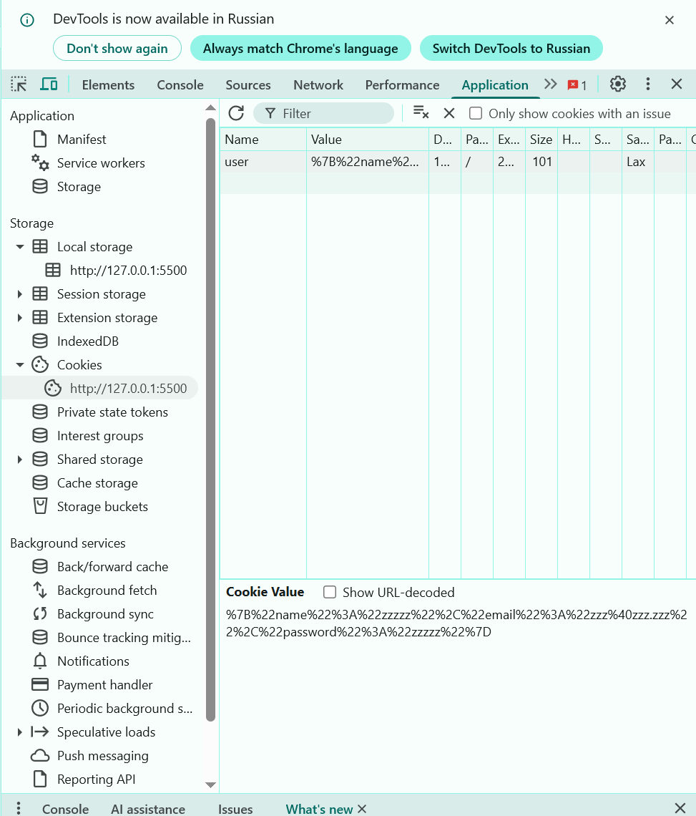
Выполнить задание №1, но данные сохраняем в постоянном хранилище Local Storage.

Задание №5 JSON
По своей индивидуальной теме (макет берем из практики
по web-программированию) необходимо подготовить
JSON-файл с данными для обработки (не менее 10
записей для каталога товаров или услуг).
Найти в сети Интернет примеры кода для реализации
КОРЗИНЫ ИНТЕРНЕТ-МАГАЗИНА. Реализовать работу
с каталогом товара и корзиной для вашего шаблона через
использование JSON-файла.
Вместо корзины можно реализовать добавление товара
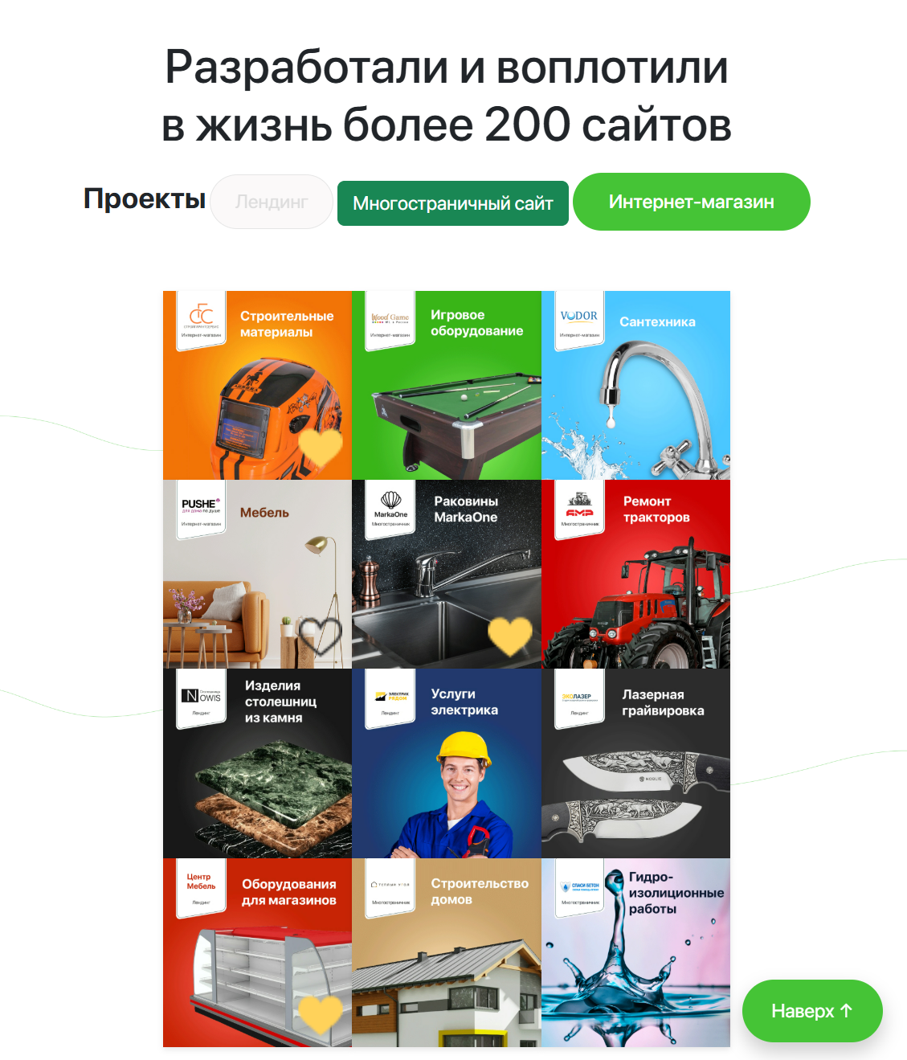
или услуги в ПОНРАВИВШИЕСЯ или ИЗБРАННОЕ


При наведении на проект в правом нижнем углу всплывает изображение сердца, при нажатии на которое оно закрашивается и проект добавляется в «понравившееся». Посмотреть понравившиеся проекты можно в шапке сайта в меню (при нажатии на ) нажав на «Понравившееся». Появится окно с понравившимися проектами в. Удалить проект из понравившихся можно во всплывающем окне нажав на кнопку «удалить» либо еще раз нажать на сердце на самом сайте.

